**外销调研卡片**

**后台策划**

## 版本记录

|  |  |  |  |  |  |
| --- | --- | --- | --- | --- | --- |
| **版本号** | **处理人** | **修改日期** | **描述** | **修改原因** | **软件是否修改** |
| V1.0 | 黄立 | 2019-4-13 | 建立外销调研卡片后台，满足调研需求。 | 新版本 | 是 |
| 1.0.1 | 黄立 | 2019-4-15 | 【1.5.1.2】增加基本信息编辑版块  【1.5.1.6】后台数据查看增加基本信息的筛选； | 新需求 | 是 |
| 1.0.2 | 黄立 | 2019-4-18 | 根据策划评审意见修改策划 | 优化 | 是 |
| 1.0.3 | 黄立 | 2019-5-10 | 【1.5.1】根据问题管理单修改细节 | 优化 | 是 |
| 1.0.4 | 黄立 | 2019-5-15 | 【1.5.1.5】去除个人信息的默认配置，配置方法与问卷设置一致 | 优化 | 是 |

## 产品信息

### 背景与目标

### 功能与流程

### 名词说明

## 整体说明

### 进入与退出

* 登录页面、地址、账号接入公司权限系统，由开发提供。
* 退出登录，见“详细说明 > 标题区”部分。
* 账号信息管理及登录日志，见“详细说明 > 标题区”部分。
* 进入默认显示“卡片管理”页面，如无则显示“活动管理”页面。

### 界面与布局

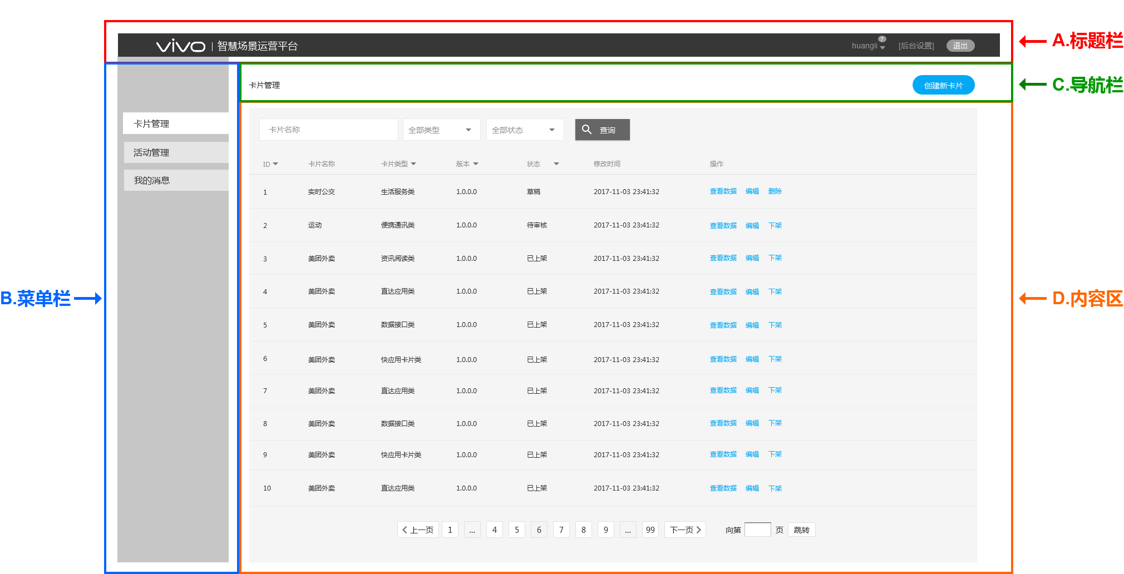

界面由标题栏、菜单栏、导航栏、内容区四部分组成，呈以上布局，详细说明见下文“详细说明”部分。

### 公共控件

以整体业务逻辑和功能完整性为主，控件说明部分仅做参考！！

#### 搜索与筛选



搜索与筛选一般用于列表上方，用于查找列表中的内容。

1. 输入关键字，点击“查询”按钮或按回车键即执行搜索动作。输入操作同“输入框”部分。
2. 根据列表内容，点击可显示若干个筛选项，如“按类型筛选”、“按状态筛选”等。点击下拉筛选项操作同“选择器-单项选择”部分。
3. 如设置了筛选项，在执行搜索时，输入的关键字与筛选结果取交集。
4. 无输入、无筛选条件时，显示全部搜索内容。
5. 如无搜索结果，显示“无搜索结果”

#### 排序



排序项一般为列表项，位于列表首行，可以排序的“项”可点击“排序”按钮。

* + 1. 点击某一项的“排序”按钮，切换该项显示内容的升/降序。
    2. “项”的排序以箭头表示，降序箭头朝下，升序箭头朝上。
    3. 每个列表哪些“项”可以排序，详见“详细说明 > 内容区”部分。

#### 列表翻页



搜索与筛选一般用于列表下方，用于翻页和跳转。

1. 页码显示“1-8”和最终页码，点击跳转至相应页面，当前页码与其他页码做区分。
2. “1-8”与最终页码之间以“…”分隔，“…”不可点击。
3. 页码左右两侧分别为“上一页”和“下一页”按钮，点击翻页；

到尽头页时，相应的翻页按钮置灰不可点击。

1. 最右侧为输入跳转，输入框内只能输入数字，输入后点击“跳转”可跳转至对应页面；

若输入的数字超过了最小/大页码，也跳转至最小/大页码的页面。

#### 输入框

* 单行输入框，用于短文本的输入，以下为各个状态的显示。

若无提示信息，则不显示；提示信息只显示一次，输入后再删除全部，也不显示提示信息。

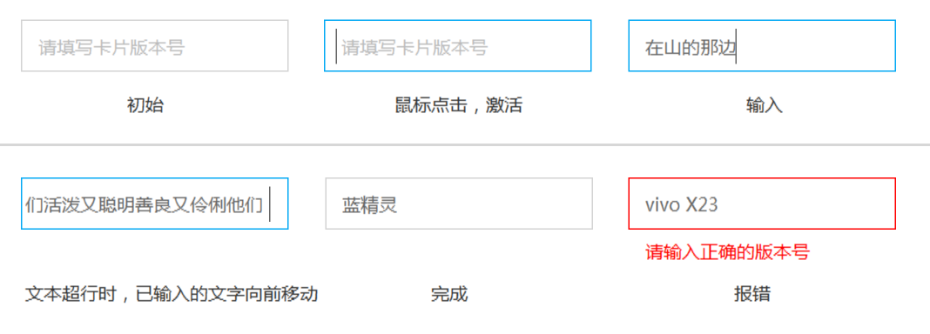

* 多行输入框，用于长文本的输入，以下为各个状态的显示（若无字数限制规定，则不限制字数）。

若无提示信息，则不显示；提示信息只显示一次，输入后再删除全部，也不显示提示信息。

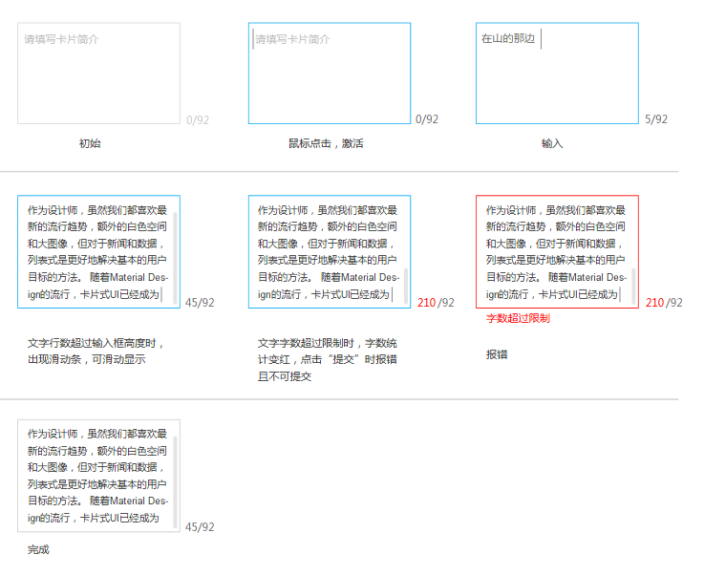

#### 选择器

* 点击下拉列表，进行单项选择；

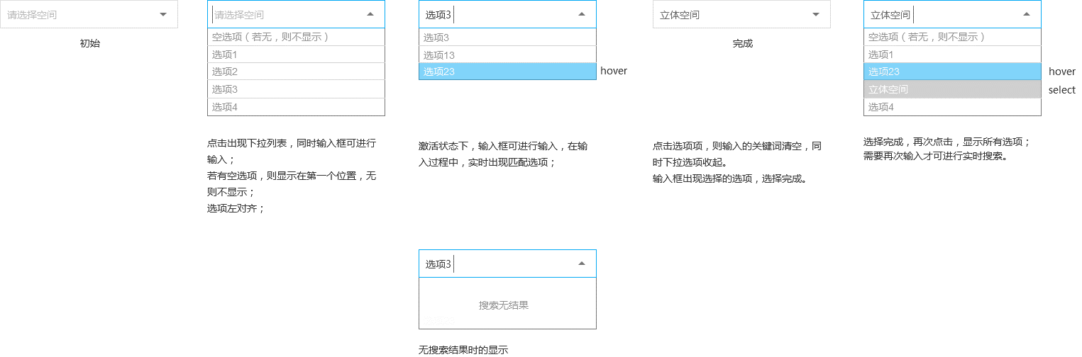

* 点击下拉列表，进行多项选择；

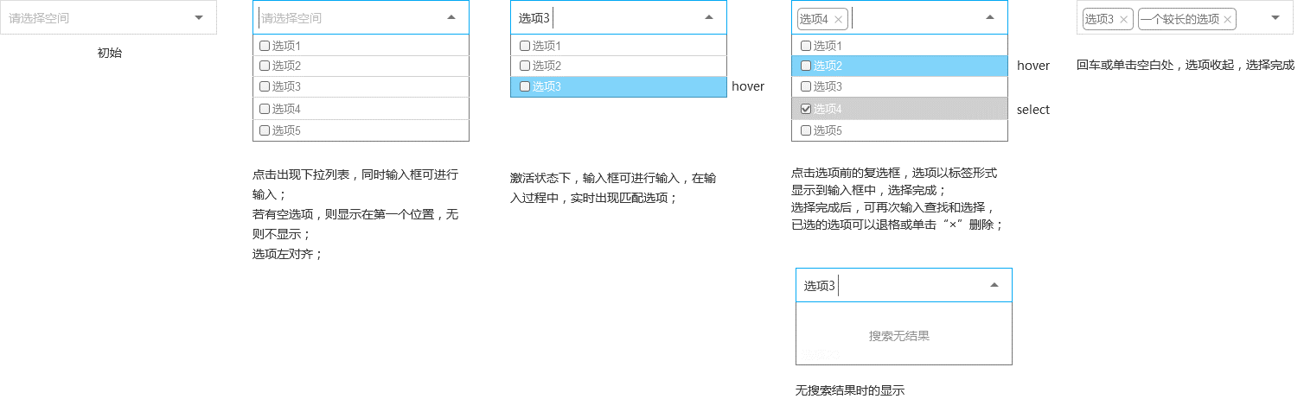

* 下拉选择框中内容有多级时，只显示一级，选择一级后才会激活第二级。

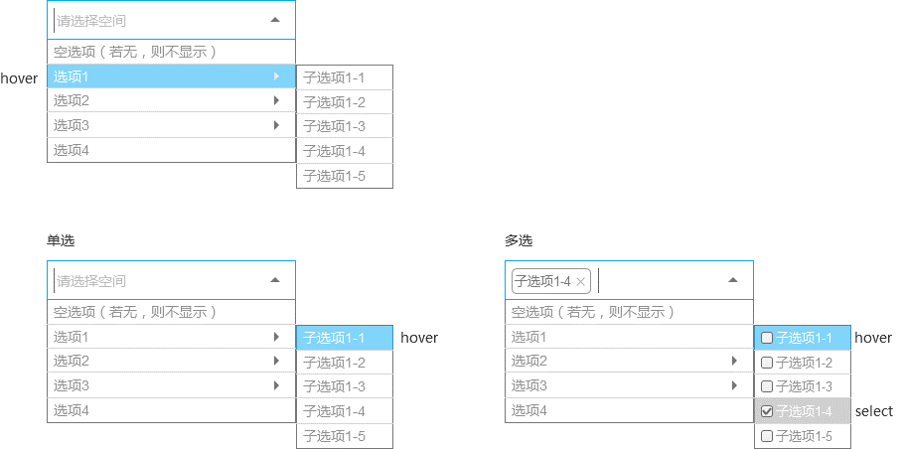

#### 上传浏览

* 点击弹出弹窗，选择文件后点击“确定/打开”即可上传，显示文件名或预览图片，点击“取消”取消上传。
* 上传成功后，点击文件名或预览图片可再次上传，再次上传成功后，覆盖原上传文件。

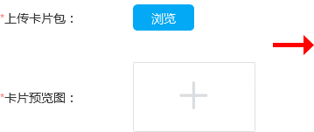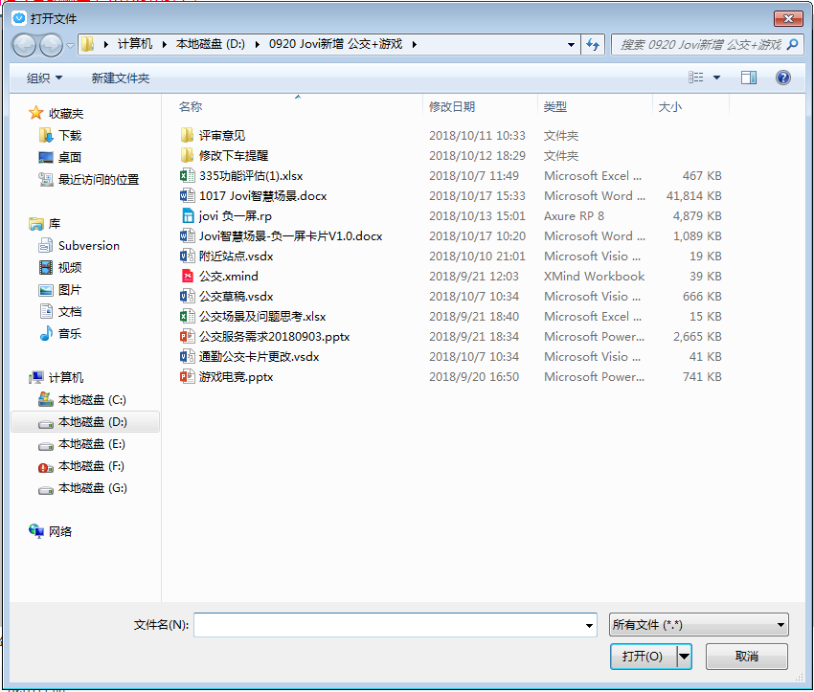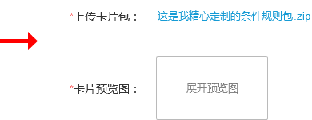

#### 时间选择

* 点击弹出时间选择器，可通过“<<”/“>>”切换年份，通过“<”/“>”切换月份；

选择日期后，可输入时间，或单击选择时间，精确到分钟。

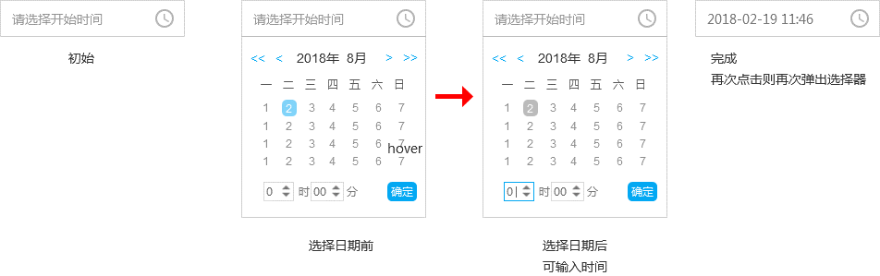

#### 提示、说明和报错

##### 提示信息与提示语

* 必填提示：以“*”显示必填项

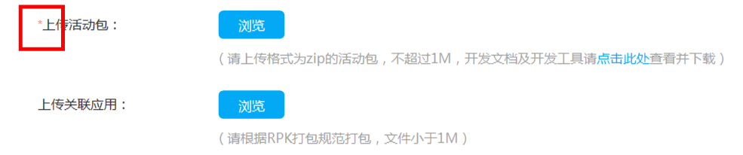

* 输入框内的提示信息：如有则显示，输入文字后消失



* 提示语：如有则显示

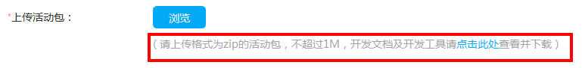

* 字数限制：如有则显示，格式为“当前字数/最大字数”，超过限制时“当前字数”变红



##### 报错

在完成输入后，在下方显示报错通知



## 详细说明

### 标题栏



标题栏包含平台名称、账号名称/管理、未读消息数、后台设置。

1. 平台名称为“智慧场景运营平台”。
2. 账号名称为登录名，点击展开按钮，展开下拉菜单：



* 点击后，菜单展开，按钮变为“收起”。
* 菜单项1：退出登录，点击退出登录，即退出系统，界面返回至登录界面。

1. 未读消息数显示“我的消息”中未读的消息条数。
2. 点击后台设置，进入菜单项编辑、权限管理页面，页面由开发提供。

### 菜单栏

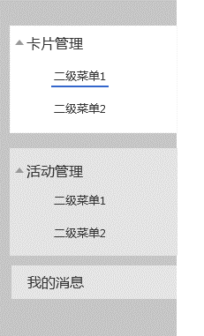

菜单栏包含一级菜单、展开/收起按钮（暂不实现）、二级菜单（暂不实现）。

1. 一级菜单为卡片管理、活动管理、我的消息。
2. 默认显示所有菜单项，点击“收起”按钮，收起相应的二级菜单，按钮变为“展开”

没有二级菜单，则不显示“收起”按钮

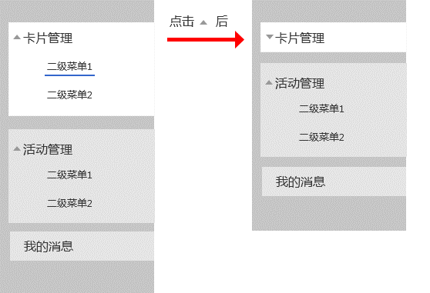

1. 点击菜单项，则对应的菜单项呈选中状态，内容区显示相应的内容

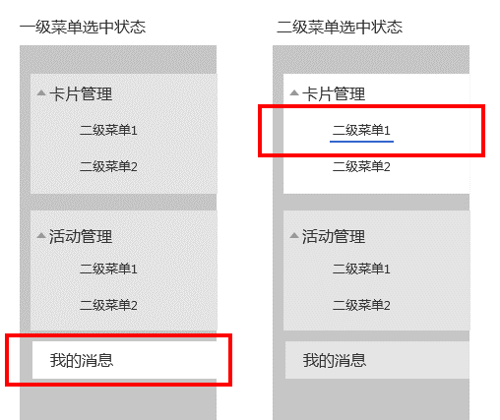

### 导航栏

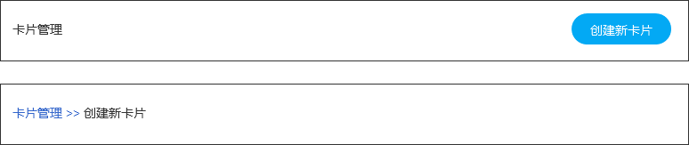

导航栏包含面包屑导航、当前页面的操作按钮。

1. 左侧显示面包屑导航，即到当前页面所经过路径页面；

其中，最后一项为当前页面，不可点击；当前页面之前的页面显示颜色区别于当前页面，点击即跳转；

点击面包屑导航跳转或点击返回时，恢复到前一页面进来时的列表位置。

1. 右侧显示此页面的操作按钮，靠右对齐；

如该页面无此按钮，则不显示。

## 内容区

### 调研卡片



#### 卡片管理列表

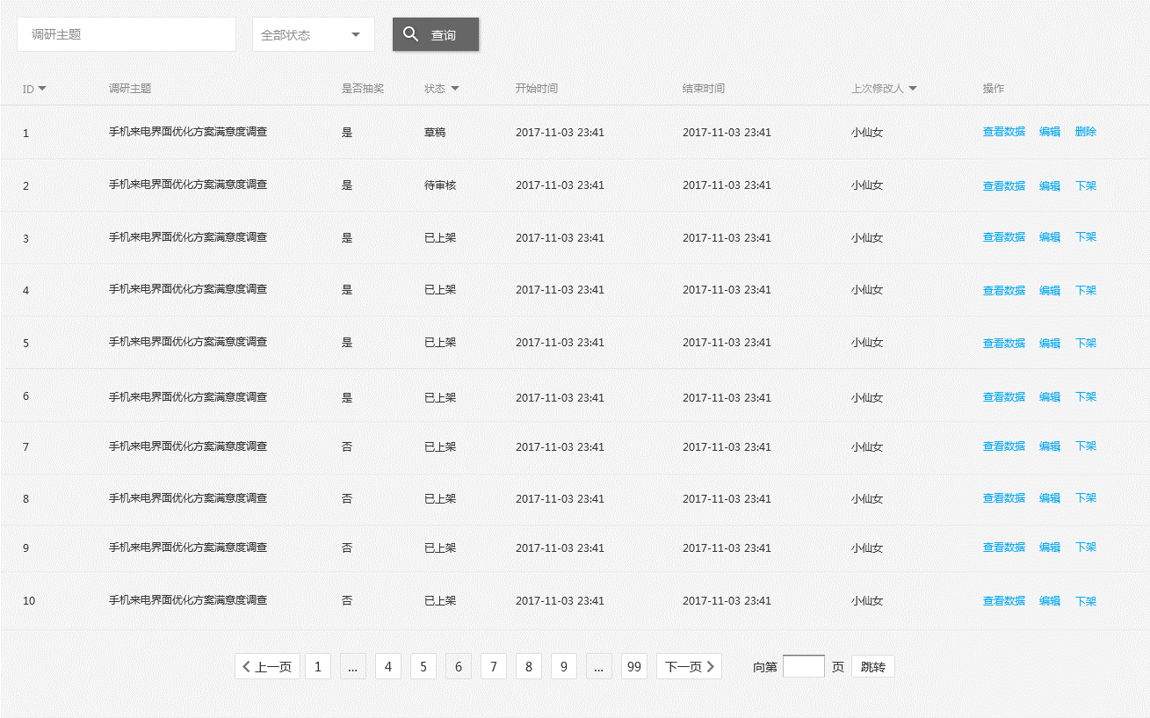

卡片管理显示卡片列表，提供卡片状态查看、查询、跳转操作的入口等。

1. 列表上方为搜索与筛选；

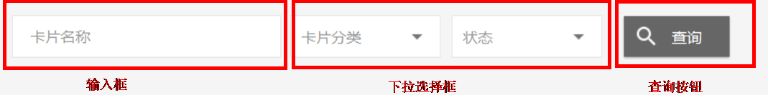

如设置了筛选项，在执行搜索时，输入的关键字与筛选结果取交集；

未设置条件筛选时，显示全部搜索内容。

搜索需要支持模糊搜索。

2.列表下方为翻页。

3.列表首行为列表项。

|  |  |  |  |  |
| --- | --- | --- | --- | --- |
| 列表项 | 说明 | 是否可排序 | 是否可筛选 | 是否可搜索 |
| ID | 新增时后台自动生成 | **√** |  |  |
| 调研主题 | 新建时填写 |  |  | **√** |
| 是否抽奖 | 新建时选择 |  | **√** |  |
| 状态 | 显示该卡片目前的状态  有草稿、上线审核、下线审核、禁用审核、驳回、已上线、已下线、已禁用状态，以不同颜色显示区分，具体由视觉定义。 |  | **√** |  |
| 开始时间 | 显示该tips 的开始时间  格式为“年-月-日 具体时间（24小时制）”，如：2018-10-17 21:22 | **√** |  |  |
| 结束时间 | 显示该tips 的结束时间  格式为“年-月-日 具体时间（24小时制）”，如：2018-10-17 21:22 |  |  |  |
| 修改人 | 显示上次对该卡片进行操作的人员名称 | **√** |  |  |
| 操作 | 显示该卡片目前状态下对应的操作  有编辑、上线、下线、禁用、预览操作，与状态对应关系如下表 |  |  |  |

排序：

* 列表默认以修改时间进行排序，即状态更新了的卡片排在列表前；修改时间相同，则按照 草稿>驳回>待审核（上线审核、下线审核、禁用审核）>已上架>已下架>已禁用 进行再排序；
* 点击某一项的“排序”按钮，切换该项显示内容的升/降序。
* “项”的排序以箭头表示，降序箭头朝下，升序箭头朝上。
* ID、修改时间以数字排序，修改人、卡片分类以首字母排序。
* 当排序项相同时，按照 修改时间>状态>ID＞分类＞修改人 的优先级进行再排序显示
* 每次排序，都将列表中的全部内容进行排列。
* 排序针对单项内容进行排序，不做组合排序（如ID倒序+状态升序）
* 操作（此处需要根据权限，配置不同的显示内容和操作）

|  |  |  |  |  |  |  |
| --- | --- | --- | --- | --- | --- | --- |
| 状态 | 编辑 | 上线 | 下线 | 禁用 | 预览 | 查看数据 |
| 草稿 | **√** |  |  |  |  |  |
| 待审核（上线审核、下线审核、禁用审核） |  |  |  |  | **√** |  |
| 驳回 | **√** |  |  |  | **√** |  |
| 已上线 |  |  | **√** | **√** | **√** | **√** |
| 已下线 |  |  |  | **√** | **√** | **√** |
| 已禁用 |  |  |  |  | **√** | **√** |

* + - * 上线：卡片上线，上线时需要提交至上线审核。上线指的是能够对该卡片进行发布策略的编辑。
      * 下线：弹出下线申请确认弹窗，点击确认，需要填写下线申请（必填，字数限制1~100字）,点击确定提交下线审核。

下线后对应的卡片不再推送至客户端，但用户已保存在本地的卡片仍可使用；

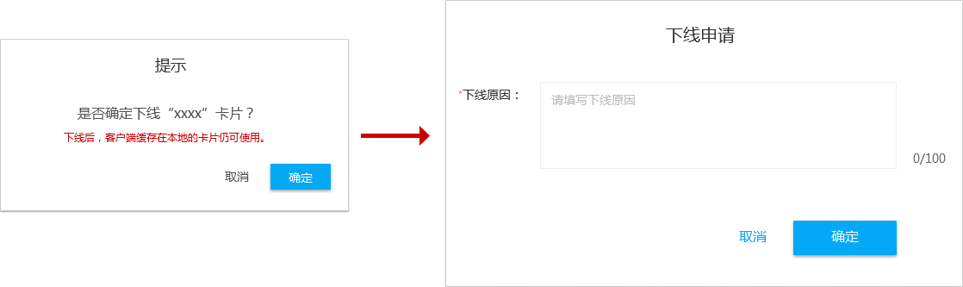

* + - * 禁用：弹出禁用申请确认弹窗，点击确认，需要填写禁用申请（必填，字数限制1~100字），点击确定提交至禁用审核。

禁用后对应的卡片不再推送至客户端，用户已保存在本地的卡片也不可使用。

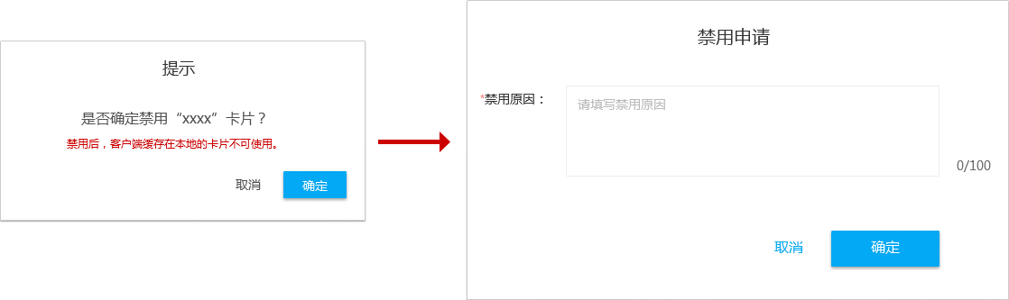

* 预览测试：点击进行预览测试，弹出预览测试弹窗，可填写测试IMEI码（可填写1-20个，历史填写的可记忆，修改），点击“确定”推送到指定IMEI码的设备上，点击空白处弹窗消失；

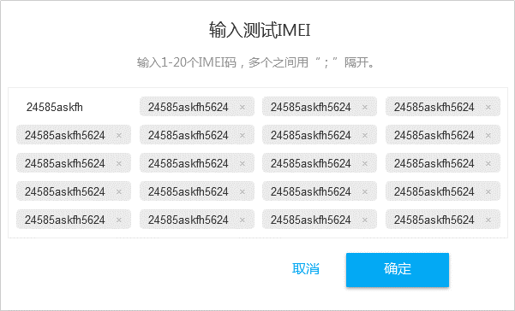

6.无卡片时显示如下：



#### 新建调研卡片

活动编辑流程分为个人信息设置（A）、问题设置（B）、结束页设置（C）、出卡规则设置（D）、完成创建（E）三个步骤，页面上方显示全部步骤。



1. 个人信息可配置问题，配置方法与问卷设置一致~~可选择使用默认设置或自定义设置，默认设置为：~~

|  |  |
| --- | --- |
| ~~设置项~~ | ~~内容~~ |
| ~~标题~~ | ~~个人信息（固定不可修改）~~ |
| ~~采集说明~~ | ~~我们保证将对您的信息严格保密，不用作其他用途。（固定不可修改）~~ |
| ~~题一~~ | ~~您的性别（单选，男、女），必填~~ |
| ~~题二~~ | ~~您的年龄（单选，选项由产品经理提供），必填~~ |
| ~~题三~~ | ~~您的职业（单选，选项由产品经理提供），必填~~ |

~~自定义设置可对以上设置项进行设置，设置方法与问题设置一致。~~

1. 问题设置可填写问卷主题（必填）和问卷说明、添加问题（至少添加一个）

* 添加问题可通过点击左侧的悬浮菜单，添加相应的问题，每次只能添加一个问题，该问题确认创建后，才可以创建新的问题

悬浮菜单（可随页面上下滑动）：

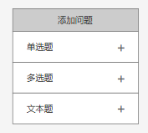

问题创建状态：

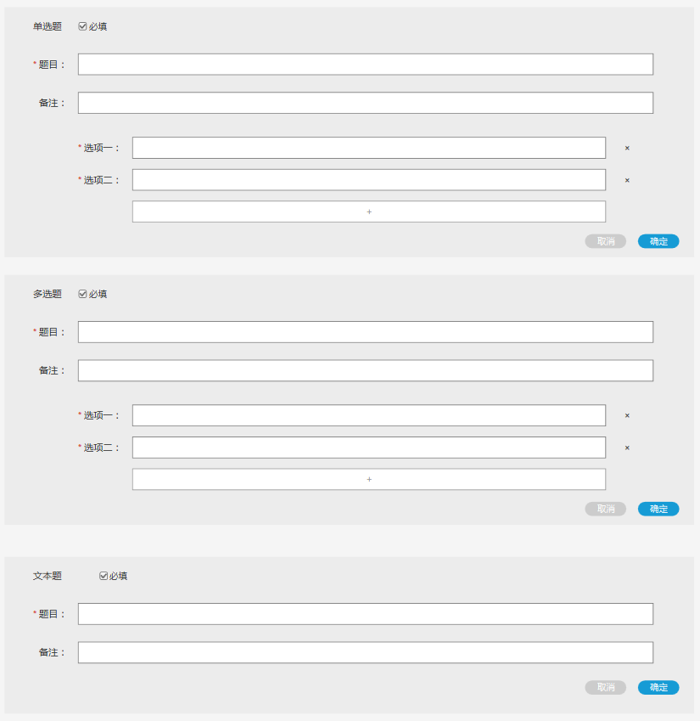

确认创建状态：

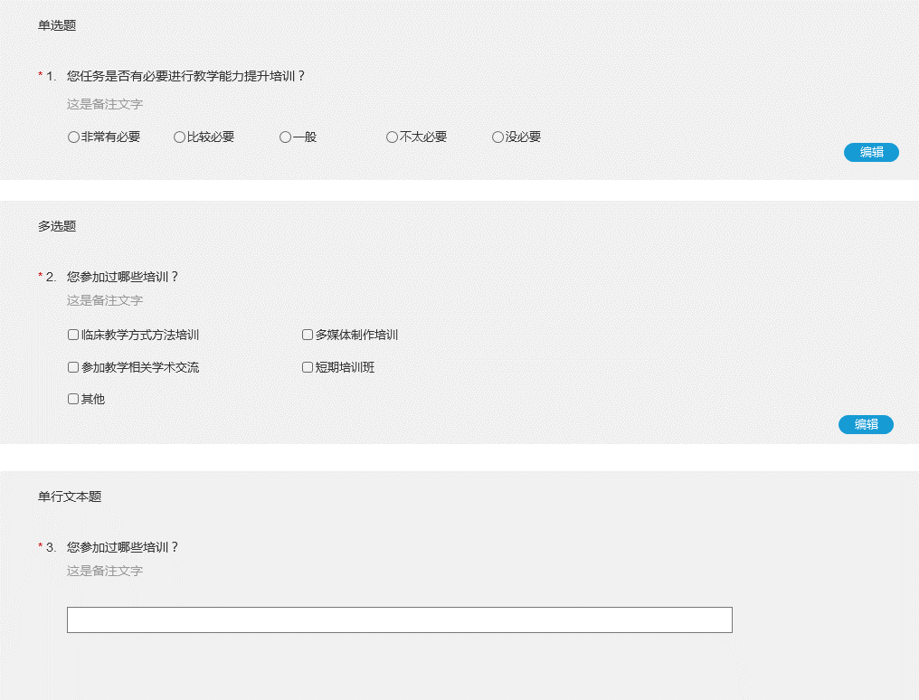

* 问题类型及填写项如下：

|  |  |  |  |
| --- | --- | --- | --- |
| 题型 | 题型设置 | 填写项 | 填写项参数 |
| 单选 | 必填/非必填 | 题目（必填） | / |
| 备注 | / |
| 选项 | 至少两个 |
| 多选 | 必填/非必填 | 题目（必填） | / |
| 备注 | / |
| 选项 | 至少两个 |
| 文本填写 | 必填/非必填 | 题目（必填） | / |
| 备注 | / |

1. 结束页设置需要上传氛围图、提示语，并选择是否有抽奖，若有，则需要在客户端的结束页面显示输入框，需要用户输入姓名、电话、邮箱。

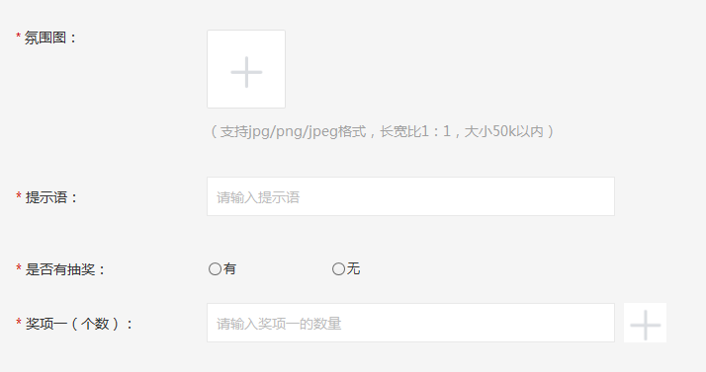

1. 出卡规则设置可设置调研卡片的有效时间区间、翻译语言

* 有效时间（必填）：可选择调研的有效时间区间，开始时间和结束时间都必须晚于当前时间，结束时间必须晚于开始时间；若手动上架的时间晚于结束时间，则弹窗提示“结束时间已过，无法上架”。调研卡片只在有效时间内在客户端显示。



* 翻译语言：可选择中文、英语、印地语（多选），并可导出翻译文本，问卷文本的文件标题为“问卷主题+翻译语言一+翻译语言二+翻译语言三”



1. 完成创建后显示提示语，并提供返回列表的按钮

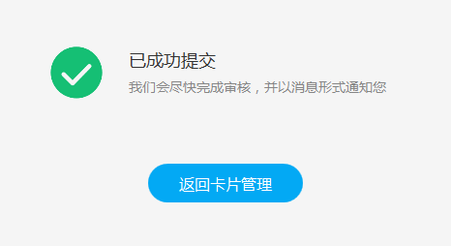

1. 下方提供“保存为草稿”和“下一步”按钮



#### 上/下线及禁用审核

1.列表页显示所有处于“待审核”状态且未经本操作人员操作的卡片，仅可进行“审核”操作，列表页显示内容及显示规则同“卡片管理”

2.点击卡片名称或“审核”按钮进入卡片详情页，详情页显示内容同卡片详情页，可供进行的操作有“预览”、“通过”、“驳回”

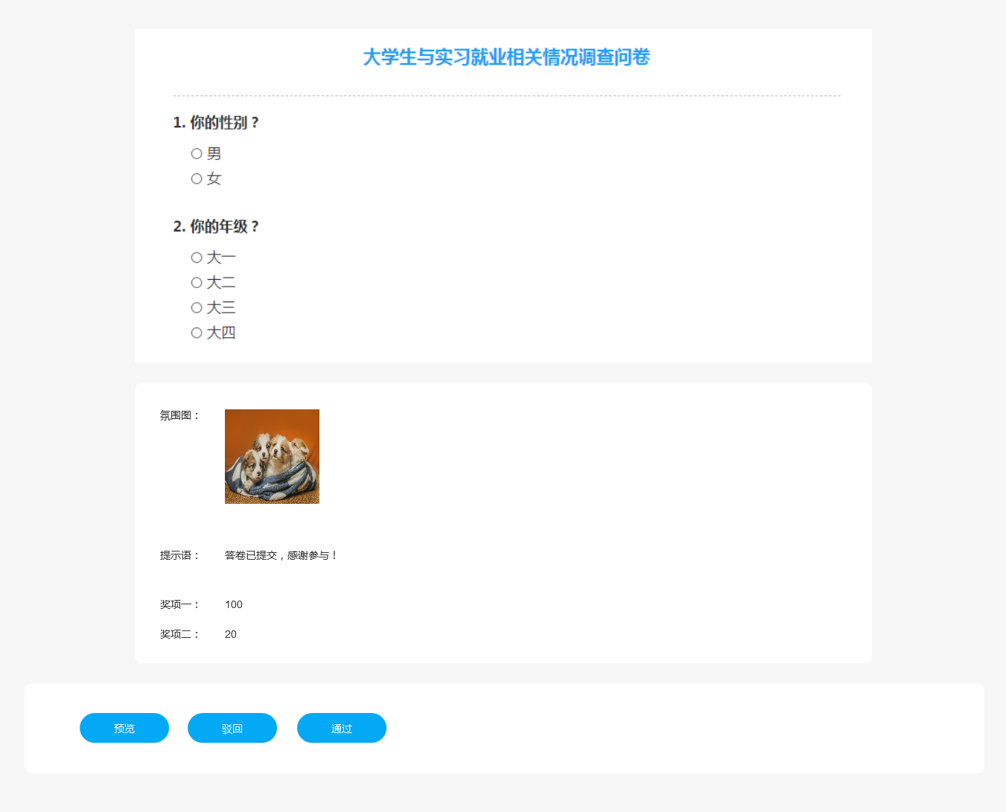

3.点击“驳回”，弹出弹窗，需要填写“驳回原因”（必填，100字以内）

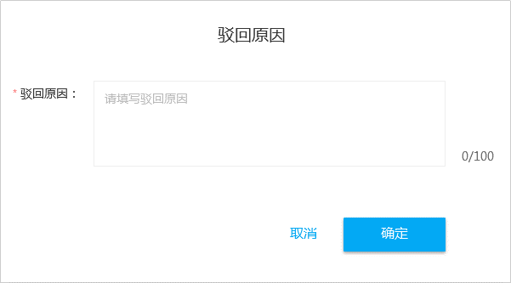

#### 发布管理及发布策略编辑

1. 列表页显示卡片管理中处于“已上线”状态的卡片，显示内容及显示规则同“卡片管理”，新增显示预计发布量（根据圈定人数或者预设发布量显示）、实时发布量（已经同步到端侧的数量）
2. 点击卡片名称进入发布策略详情页

* 若处于“待发布”和“驳回”状态，则为可编辑页面；若为其余状态，则为不可编辑页面（仅展示信息）；
* 若卡片处于“待审核”或“驳回”状态，则显示审核进度；若卡片处于“已失状态，则显示失效原因

1. 每一条发布，视为独立的、新的发布任务
2. 状态及对应的操作如下：

|  |  |  |  |  |  |  |  |
| --- | --- | --- | --- | --- | --- | --- | --- |
| 状态 | 编辑 | 启动 | 暂停 | 失效 | 预览 | 导出（文本） | 导入（文本） |
| 待发布 | **√** |  |  |  | **√** | **√** | **√** |
| 待审核 |  |  |  |  | **√** |  |  |
| 驳回 | **√** |  |  |  | **√** |  |  |
| 灰度/全量发布 |  |  | **√** | **√** | **√** |  |  |
| 已暂停 | **√** | **√** |  | **√** | **√** |  |  |
| 已失效 |  |  |  |  | **√** |  |  |

* 编辑：点击进入发布策略编辑页面，编辑发布策略。
* 启动：点击启动发布
* 暂停：点击暂停发布。
* 失效：点击弹出弹出弹窗，需要填写“失效原因”（必填，100字以内）

已失效的发布策略，无论是已推送到客户端的，还是未推送的，都不再生效不再显示，也不可修改。失效后不可再修改，即使在发布管理列表点击了“发布”，或新建发布中选择了该条内容，也弹窗提示“该服务的发布策略已失效，请重新检查内容后上架”。

* 导出：点击可导出问卷文本，以进行翻译；
* 导入：点击导入翻译好的问卷文本。

1. 导航栏显示“创建新发布”按钮，点击进入发布策略编辑页面，需要选择卡片、发布位置，以及发布位置的版本，选择调研卡片后，必须上传该卡片对应的多语言翻译文本，若之前已导入，则在此显示并可修改；

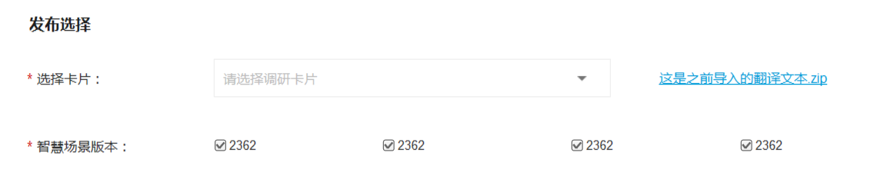

1. 在发布策略中，需要选择灰度发布/全量发布（单选）

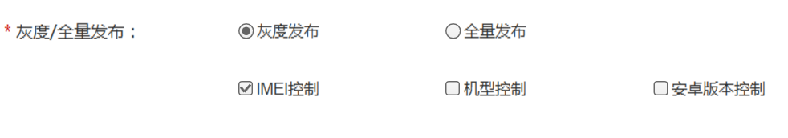

1. 如果选择了灰度发布，则需要选择IMEI控制、机型控制、安卓版本控制（多选，取交集），选择后出现对应的控制项内容选择：

* IMEI控制

1. 定向灰度：需要选择指定IMEI和屏蔽IMEI（二选一，必选），指定IMEI指该服务只在特定IMEI的手机上生效，屏蔽IMEI是指该服务在特定IMEI的手机上不生效



1. 上传IMEI方式和尾数灰度，必须填写其中一个，即必须有IMEI码输入

* 上传IMEI方式，可选择手动上传或文件上传（二选一，非必选）。

手动上传需要在输入框中输入IMEI号后点击“添加”，显示在下方，点击“×”可关闭，最多上传10个，超过10个，即输入第11个时，点击输出框立即提示：10个以上IMEI号请通过文件上传！

文件上传可上传txt格式的文件，符合IMEI码格式的内容识别为一个IMEI码

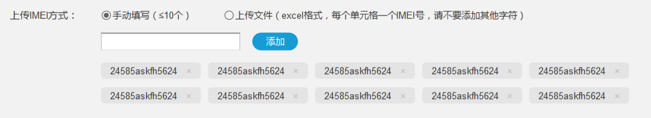

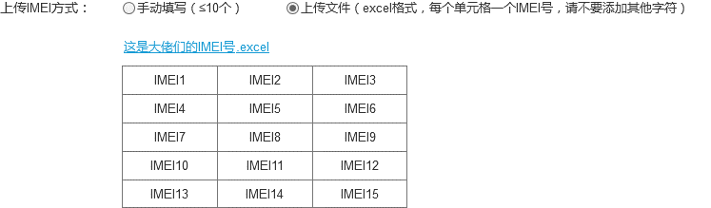

* 尾数灰度，勾选“使用1个位数”和“使用2个位数”后，再展开以下的选项，“使用1个位数”的选项是0~9，“使用2个位数”的选项是00~99（可多选，非必选）。

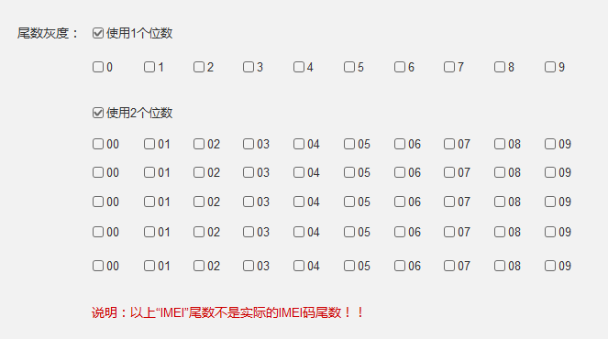

* 机型控制（暂不实现）

1. 机型选择：需要选择指定机型和屏蔽机型（二选一，必选），指定机型指该服务只在特定机型上生效，屏蔽机型是指该服务在特定机型上不生效
2. 机型列表：可多选

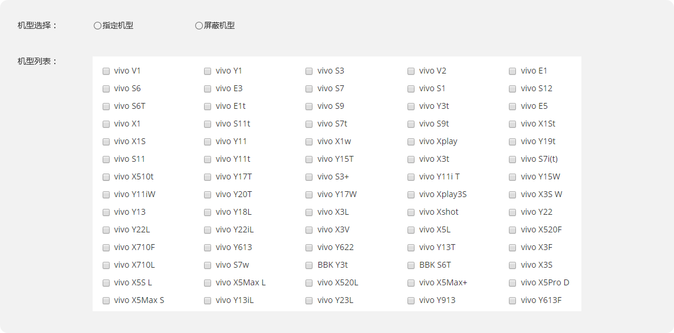

* 安卓版本控制（暂不实现）

1. 安卓版本选择：需要选择指定版本和屏蔽版本（二选一，必选），指定版本指该服务只在特定版本的手机上生效，屏蔽机型是指该服务在特定版本的手机上上不生效
2. 版本列表：可多选

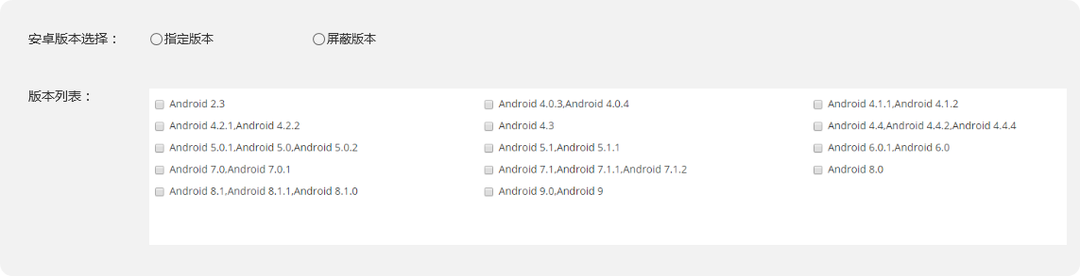

1. 发布量，必填，需要填写1~999999999999的整数

上方显示预计发布量（根据圈定人数或者预设发布量显示，若未限制发布量，则以预计发布量为下发数；若已预设发布量，则以预设发布量为下发数）

实际发布量（已经同步到端侧的数量）会显示发布策略详情页中



#### 发布策略审核

1.列表页显示所有处于“待审核”状态且未经本操作人员操作的卡片，仅可进行“审核”操作，列表页显示内容及显示规则同“发布管理”

2.点击“审核”或卡片名称，进入发布策略详情页，显示在发布管理中编辑的发布策略信息，以及审核进度，可供进行的操作有“预览”、“通过”、“驳回”

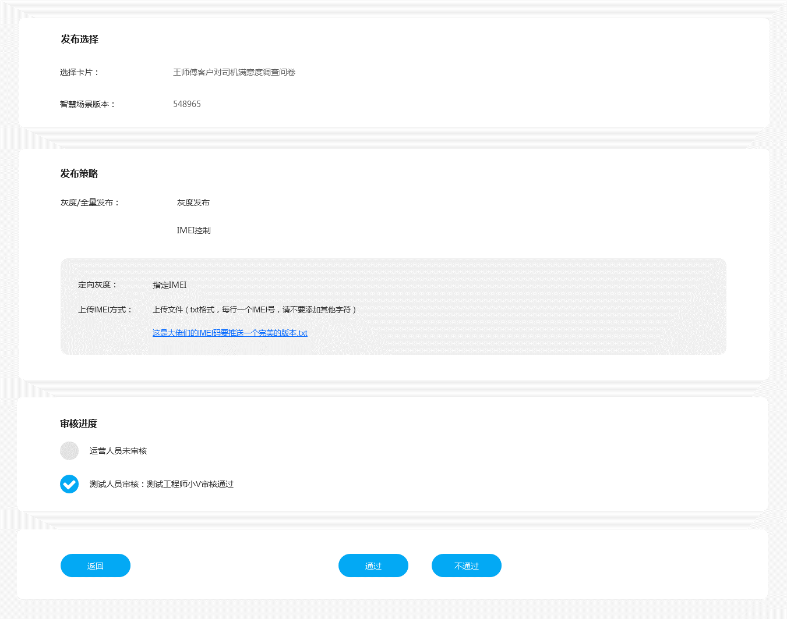

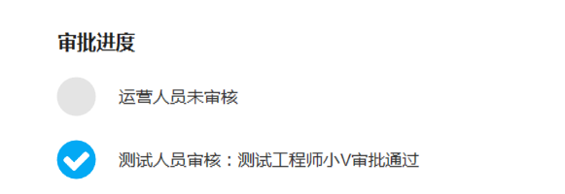

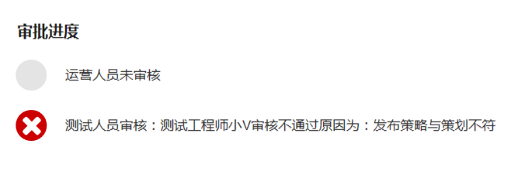

* + 未审核：显示未审核状态
  + 通过：显示审核通过状态及操作角色、操作人员，如：测试工程师小V审核通过；
  + 不通过：显示审核不通过状态及操作角色、操作人员，如：测试工程师小V不通过原因为：发布策略与策划不符。
  + 审批完成（所有角色都已完成审批）后，状态才会从“待审核”变为“待上架”或“驳回”。

4.点击“驳回”，弹出弹窗，需要填写“驳回原因”（必填，100字以内）



#### 查看数据

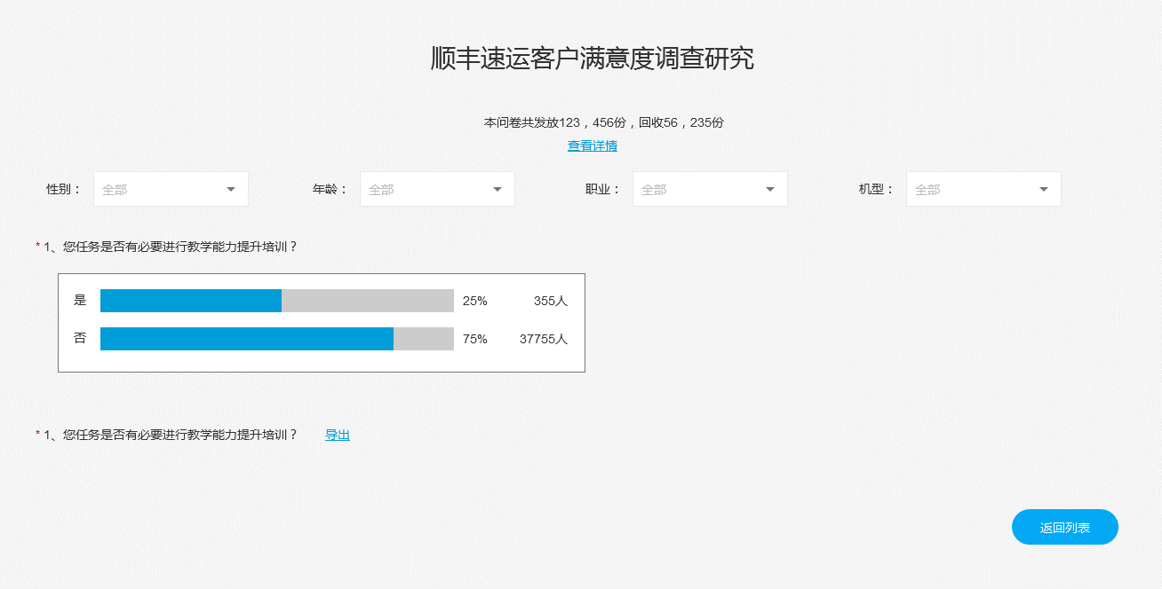

1. 最上方显示问卷标题
2. 标题下方显示问卷总数、回收数，点击“查看详情”可导出excel表格，表格包含用户的IMEI码、机型信息、安卓版本、答题时间、每个问题的回答情况；若该问卷可抽奖，则还需要提供用户的姓名、电话、邮箱
3. 可对数据结果进行筛选，筛选后仅显示符合条件的数据结果；若有2个或2个以上的筛选项则取交集



1. 按照题目显示回答的柱形图，包含比例、人数
2. 若题型为文本题，则提供excel导出，excel表格内包含用户的IMEI码、机型信息、安卓版本、答题时间、该问题的回答情况